**Таблица с данными Accuracy**

|  |  |  |  |  |  |  |  |  |  |  |  |  |
| --- | --- | --- | --- | --- | --- | --- | --- | --- | --- | --- | --- | --- |
|  | **Accuracy** | | | | | | | | | | | |
| Ep | Э0 | Э1 | Э2 | Э4 | Э5 | Э6 | Э7 | Э8 | Э9 | Э10 | Э11 | Э12 |
| 1 | 0.8889 | 0.8364 | 0.8186 | 0.8511 | 0.8577 | 0.8165 | 0.7672 | 0.8487 | 0.8418 | 0.0680 | 0.0904 | 0.0881 |
| 2 | 0.9757 | 0.8944 | 0.8757 | 0.9077 | 0.8998 | 0.8648 | 0.9161 | 0.9134 | 0.9010 | 0.1002 | 0.3039 | 0.5349 |
| 3 | 0.9847 | 0.9025 | 0.8847 | 0.9127 | 0.9040 | 0.8754 | 0.9199 | 0.9183 | 0.9068 | 0.1540 | 0.5412 | 0.6666 |
| 4 | 0.9884 | 0.9035 | 0.8847 | 0.9175 | 0.9130 | 0.8820 | 0.9229 | 0.9206 | 0.9080 | 0.2394 | 0.6629 | 0.6792 |
| 5 | 0.9931 | 0.9063 | 0.8866 | 0.9168 | 0.9155 | 0.8825 | 0.9232 | 0.9200 | 0.9119 | 0.3023 | 0.7192 | 0.7609 |
| 6 | 0.9947 | 0.9097 | 0.8899 | 0.9188 | 0.9150 | 0.8829 | 0.9253 | 0.9245 | 0.9123 | 0.3414 | 0.7498 | 0.8325 |
| 7 | 0.9943 | 0.9086 | 0.8895 | 0.9202 | 0.9161 | 0.8858 | 0.9279 | 0.9247 | 0.9152 | 0.3714 | 0.7686 | 0.8314 |
| 8 | 0.9943 | 0.9106 | 0.8932 | 0.9230 | 0.9160 | 0.8895 | 0.9259 | 0.9252 | 0.9160 | 0.3944 | 0.7829 | 0.8142 |
| 9 | 0.9956 | 0.9104 | 0.8922 | 0.9205 | 0.9210 | 0.8881 | 0.9258 | 0.9255 | 0.9220 | 0.4157 | 0.7941 | 0.8189 |
| 10 | 0.9952 | 0.9088 | 0.8938 | 0.9234 | 0.9208 | 0.8892 | 0.9282 | 0.9245 | 0.9192 | 0.4344 | 0.8034 | 0.8421 |
| 11 | 0.9959 | 0.9102 | 0.8893 | 0.9226 | 0.9205 | 0.8882 | 0.9284 | 0.9254 | 0.9197 | 0.4505 | 0.8125 | 0.8685 |
| 12 | 0.9976 | 0.9100 | 0.8915 | 0.9247 | 0.9193 | 0.8907 | 0.9297 | 0.9249 | 0.9202 | 0.4649 | 0.8213 | 0.8836 |
| 13 | 0.9965 | 0.9144 | 0.8950 | 0.9228 | 0.9221 | 0.8897 | 0.9296 | 0.9246 | 0.9230 | 0.4790 | 0.8290 | 0.8780 |
| 14 | 0.9962 | 0.9114 | 0.8929 | 0.9262 | 0.9244 | 0.8887 | 0.9287 | 0.9262 | 0.9224 | 0.4934 | 0.8359 | 0.8652 |
| 15 | 0.9979 | 0.9115 | 0.8932 | 0.9269 | 0.9223 | 0.8929 | 0.9309 | 0.9262 | 0.9202 | 0.5084 | 0.8421 | 0.8669 |

*Далее идут данные экспериментов*

**Эксперимент 1**

Один слой 10 нейронов

Функция активация – linear

batch_size = 1

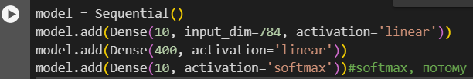

Total & trainable params уменьшились (16 260)

1. 7 850
2. 4 400
3. 4 010

Сильно увеличилось время обучения. На каждой эпохе модель проходит по всей базе из 60 000. В среднем 130 сек за эпоху

|  |  |
| --- | --- |
| Epochs | Accuracy |
| 1 | 0.8364 |
| 2 | 0.8944 |
| 3 | 0.9025 |
| 4 | 0.9035 |
| 5 | 0.9063 |
| 6 | 0.9097 |
| 7 | 0.9086 |
| 8 | 0.9106 |
| 9 | 0.9104 |
| 10 | 0.9088 |
| 11 | 0.9102 |
| 12 | 0.9100 |
| 13 | 0.9144 |
| 14 | 0.9114 |
| 15 | 0.9115 |

Доля правильных ответов меньше, чем у модели с параметрами по умолчанию.

**Эксперимент 2**

Один слой 100 нейронов

Batch_size = 1

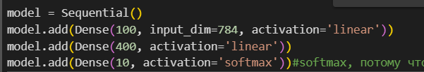

Total & trainable params всё ещё меньше модели, где кол-во нейронов в первом слое 800 и batch_size = 128.

Total & trainable params = 122.910

1. 78 500
2. 40 400
3. 4 010

|  |  |
| --- | --- |
| Epochs | Accuracy |
| 1 | 0.8186 |
| 2 | 0.8757 |
| 3 | 0.8847 |
| 4 | 0.8847 |
| 5 | 0.8866 |
| 6 | 0.8899 |
| 7 | 0.8895 |
| 8 | 0.8932 |
| 9 | 0.8922 |
| 10 | 0.8938 |
| 11 | 0.8893 |
| 12 | 0.8915 |
| 13 | 0.8950 |
| 14 | 0.8929 |
| 15 | 0.8932 |

**Эксперимент 3**

Один слой 5 000 нейронов

Batch_size = 1

Время на одну эпоху примерно 30 минут, это 7,5 часов на обучение.

Total params: 5,929,410

Trainable params: 5,929,410

1. 3 925 000
2. 2 000 400
3. 4 010

**Эксперимент 4**

**\*перешел на pycharm, потому что в нём обучение проходит быстрее**

Один слой 10 нейронов

Batch_size = 10

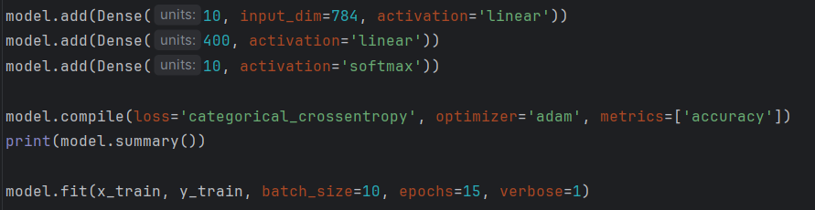

Parm такие же, как и в эксперименте 1

Обучение очень быстрое 3-4 секунды на эпоху.

|  |  |
| --- | --- |
| Epochs | Accuracy |
| 1 | 0.8511 |
| 2 | 0.9077 |
| 3 | 0.9127 |
| 4 | 0.9175 |
| 5 | 0.9168 |
| 6 | 0.9188 |
| 7 | 0.9202 |
| 8 | 0.9230 |
| 9 | 0.9205 |
| 10 | 0.9234 |
| 11 | 0.9226 |
| 12 | 0.9247 |
| 13 | 0.9228 |
| 14 | 0.9262 |
| 15 | 0.9269 |

Значения accuracy больше, чем в предыдущих тестах, где batch_size 1

Меньше время обучения

**Эксперимент 5**

Один слой 100 нейронов

Batch_size = 10

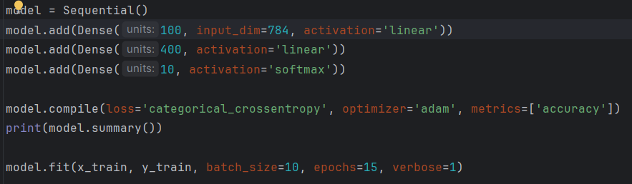

Обучение быстрое 4-5 сек на эпоху

Значения accuracy чуть меньше, чем в эксперименте, где 10 нейронов в одном слое.

Значение accuracy больше, чем в экспериментах с batch_size 1

|  |  |
| --- | --- |
| Epochs | Accuracy |
| 1 | 0.8577 |
| 2 | 0.8998 |
| 3 | 0.9040 |
| 4 | 0.9130 |
| 5 | 0.9155 |
| 6 | 0.9150 |
| 7 | 0.9161 |
| 8 | 0.9160 |
| 9 | 0.9210 |
| 10 | 0.9208 |
| 11 | 0.9205 |
| 12 | 0.9193 |
| 13 | 0.9221 |
| 14 | 0.9244 |
| 15 | 0.9223 |

**Эксперимент 6**

Один слой 5 000 нейронов

Batch_size = 10

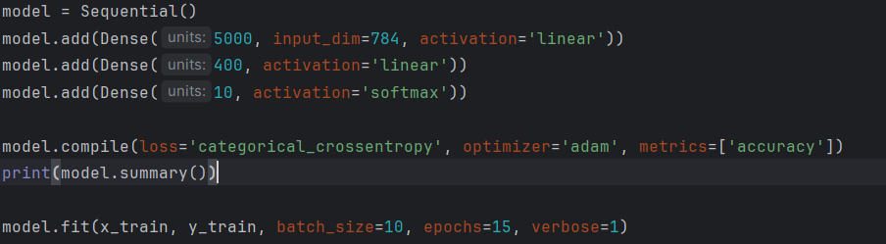

Total params & Trainable params как в эксперименте 3.

Скорость обучения >2 мин на эпохе.

Показатель accuracy меньше, чем в экспериментах с меньшим количеством нейронов.

|  |  |
| --- | --- |
| Epochs | Accuracy |
| 1 | 0.8165 |
| 2 | 0.8648 |
| 3 | 0.8754 |
| 4 | 0.8820 |
| 5 | 0.8825 |
| 6 | 0.8829 |
| 7 | 0.8858 |
| 8 | 0.8895 |
| 9 | 0.8881 |
| 10 | 0.8892 |
| 11 | 0.8882 |
| 12 | 0.8907 |
| 13 | 0.8897 |
| 14 | 0.8887 |
| 15 | 0.8929 |

**Эксперимент 7**

Кол-во нейронов 10

Batch_size = 100

Быстрое обучение

Высокий accuracy, больше предыдущих экспериментов

|  |  |
| --- | --- |
| Epochs | Accuracy |
| 1 | 0.7672 |
| 2 | 0.9161 |
| 3 | 0.9199 |
| 4 | 0.9229 |
| 5 | 0.9232 |
| 6 | 0.9253 |
| 7 | 0.9279 |
| 8 | 0.9259 |
| 9 | 0.9258 |
| 10 | 0.9282 |
| 11 | 0.9284 |
| 12 | 0.9297 |
| 13 | 0.9296 |
| 14 | 0.9287 |
| 15 | 0.9309 |

**Эксперимент 8**

Кол-во нейронов 100

Batch_size = 100

Быстрое обучение 6-8 сек на эпохе.

Показатели accuracy не самые высокие. Показатели лучше, чем у моделей с batch_size 1 и 10

|  |  |
| --- | --- |
| Epochs | Accuracy |
| 1 | 0.8487 |
| 2 | 0.9134 |
| 3 | 0.9183 |
| 4 | 0.9206 |
| 5 | 0.9200 |
| 6 | 0.9245 |
| 7 | 0.9247 |
| 8 | 0.9252 |
| 9 | 0.9255 |
| 10 | 0.9245 |
| 11 | 0.9254 |
| 12 | 0.9249 |
| 13 | 0.9246 |
| 14 | 0.9262 |
| 15 | 0.9262 |

**Эксперимент 9**

Нейронов 5 000

Batch_size = 100

|  |  |
| --- | --- |
| Epochs | Accuracy |
| 1 | 0.8418 |
| 2 | 0.9010 |
| 3 | 0.9068 |
| 4 | 0.9080 |
| 5 | 0.9119 |
| 6 | 0.9123 |
| 7 | 0.9152 |
| 8 | 0.9160 |
| 9 | 0.9220 |
| 10 | 0.9192 |
| 11 | 0.9197 |
| 12 | 0.9202 |
| 13 | 0.9230 |
| 14 | 0.9224 |
| 15 | 0.9202 |

**Эксперимент 10**

Нейронов 10

Batch_size = 60 000

Обучение очень быстрое.

Accuracy очень низкий

Самый плохой результат

|  |  |
| --- | --- |
| Epochs | Accuracy |
| 1 | 0.0680 |
| 2 | 0.1002 |
| 3 | 0.1540 |
| 4 | 0.2394 |
| 5 | 0.3023 |
| 6 | 0.3414 |
| 7 | 0.3714 |
| 8 | 0.3944 |
| 9 | 0.4157 |
| 10 | 0.4344 |
| 11 | 0.4505 |
| 12 | 0.4649 |
| 13 | 0.4790 |
| 14 | 0.4934 |
| 15 | 0.5084 |

**Эксперимент 11**

Нейронов 100

Batch_size = 60 000

Обучение очень быстрое

Accuracy намного лучше, чем в эксперименте 10

Примечание: accuracy возрастает с каждой эпохой, достигая значения 0.8421

|  |  |
| --- | --- |
| Epochs | Accuracy |
| 1 | 0.0904 |
| 2 | 0.3039 |
| 3 | 0.5412 |
| 4 | 0.6629 |
| 5 | 0.7192 |
| 6 | 0.7498 |
| 7 | 0.7686 |
| 8 | 0.7829 |
| 9 | 0.7941 |
| 10 | 0.8034 |
| 11 | 0.8125 |
| 12 | 0.8213 |
| 13 | 0.8290 |
| 14 | 0.8359 |
| 15 | 0.8421 |

**Эксперимент 12**

Нейронов 5 000

Batch_size = 60 000

Быстрое обучение.

Из параметров на 60 000 батчей это самый лучший результат.

|  |  |
| --- | --- |
| Epochs | Accuracy |
| 1 | 0.0881 |
| 2 | 0.5349 |
| 3 | 0.6666 |
| 4 | 0.6792 |
| 5 | 0.7609 |
| 6 | 0.8325 |
| 7 | 0.8314 |
| 8 | 0.8142 |
| 9 | 0.8189 |
| 10 | 0.8421 |
| 11 | 0.8685 |
| 12 | 0.8836 |
| 13 | 0.8780 |
| 14 | 0.8652 |
| 15 | 0.8669 |

Выводы:

Долгое или очень быстрое обучение модели не всегда является показателем хорошего обучения.

Чем больше нейронов, тем больше должен быть batch_size. Однако соотношение 5000 к 100 не лучше, чем 800 к 128.

Большое кол-во нейронов положительно не влияет на качество обучения модели. Необходимо подбирать верное соотношение параметров кол-ва нейронов и батчей.